RECADASTRO 2020 -UNIVERSITÁRIOS DA ROTA ( F )

ANA CAROLINA MANGEROTTI FERREIRA
BRENO ALVES DA SILVA FREITAS
BRUNA MAYRA TERRA
BRYAN VITOR ALEXANDRE
CAROLINE ALVARENGA MONTEIRO
CLAYTON CÉSAR NORONHA MOURA
DAVI SOUZA LIMA
FELIPE DE OLIVEIRA BRAGA
FELIPE OLIVEIRA RAABE
FELIPE DE SOUSA SILVA
FERNANDA MARA BRITO DOS SANTOS
HELY JONES CHARLES DE BRITO
IZADORA DESMOTS L. GODIM
JULIAN KELY SILVA DOS REIS
JULIANA SALOMÃO MARQUES
LAILA KELI FERNANDES
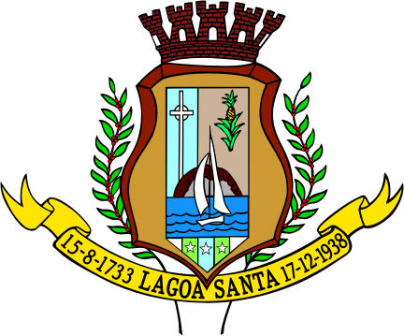
LUCIANA DA COSTA MOURA

LUCIANA MIRANDA OLIVEIRA AVELAR
MARCELA POSSENTI KRUEGER
MARCIO DA COSTA FILHO
MARIA EDUARDA FREITAS MARQUES
MARYELLE P. DE MOURA
MAURICIO FERREIRA DE CARVALHO
NATÃ FERNANDES BAZANA SILVA
NATHALY SOARES LIMA
PATRICIA APARECIDA MARTINS
PAULO HENRIQUE DO NASCIMENTO
PEDRO OLIVEIRA RAABE
RAFAEL ALESSI DUTRA LAFETA
VICTÓRIA A. PIMENTEL PEREIRA

WAGNER LUIZ GUIMARAES

